Министерство промышленности и торговли Тверской области
Государственное бюджетное профессиональное
образовательное учреждение
«Тверской промышленно-экономический колледж»

Специальность 09.02.07 «Информационные системы и программирование»

Разработка мобильного приложения

«Система отслеживания движения готовой продукции от производства до клиента»

Работу выполнил студент группы 4-09ПС-2 Семенов Кирилл Владимирович

Тверь 2025 г.

Оглавление
Введение 3
Описание предметной области 3
Разработка приложения 4
Функции разрабатываемого приложения 4
Руководство пользователей 7

Введение

Описание предметной области

В качестве базы для разработки информационной системы и места прохождения практики выбрано предприятие ОАО «ПОЛИГРАФКОМБИНАТ ДЕТСКОЙ ЛИТЕРАТУРЫ».

Это крупное полиграфическое предприятие, специализирующееся на выпуске печатной продукции для детей: книг, раскрасок, учебных пособий. Специфика работы комбината предполагает большие объемы отгрузок готовой продукции различным клиентам
В настоящее время на предприятии выявлены следующие проблемы в логистических процессах:

- Ручной учет: Использование разрозненных Excel-файлов и бумажных накладных для фиксации отгрузок.

- Отсутствие прозрачности: Менеджеры и клиенты не видят статус заказа в реальном времени.

- Задержки информации: Данные о том, что груз собран или доставлен, поступают с опозданием (только после возвращения водителя или звонка кладовщика).

- Риск ошибок: Высокая вероятность пересортицы или потери информации при передаче данных между отделами (Склад — Логистика — Продажи).
Для решения этих проблем необходима автоматизация процесса отслеживания движения готовой продукции от момента формирования заказа менеджером до вручения товара клиенту.

Разработка приложения

Функции разрабатываемого приложения

Целью разработки является создание кроссплатформенного мобильного приложения для автоматизации логистики «ОАО ПОЛИГРАФКОМБИНАТ ДЕТСКОЙ ЛИТЕРАТУРЫ». Система предназначена для оперативного управления отгрузками и предоставления актуальной информации всем участникам процесса.
Основные цели приложения:

- Минимизация бумажного документооборота.
- Контроль сроков доставки (план/факт).
- Четкое разделение ответственности между сотрудниками (ролевая модель).

Описание функций (на основе диаграммы Use Case)
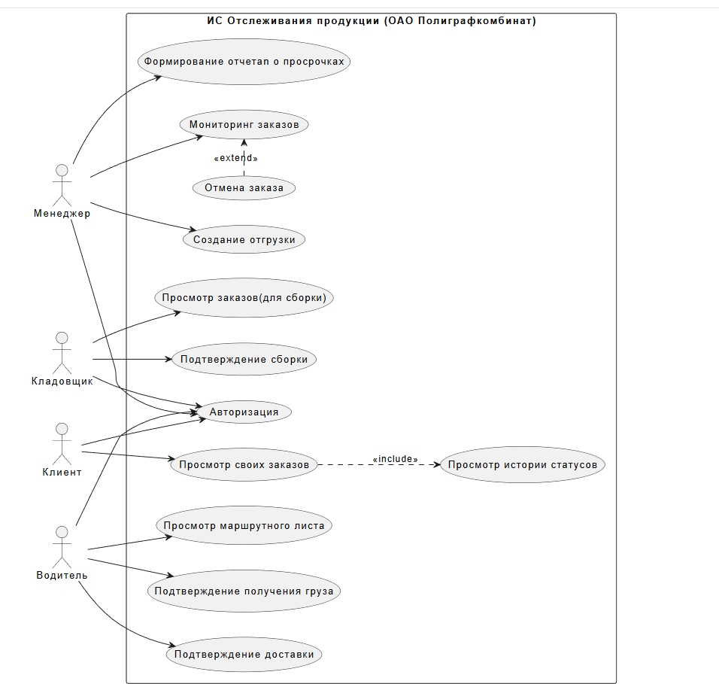

Система поддерживает работу четырех основных ролей, для каждой из которых предусмотрен свой набор функций:

1. Менеджер

- Авторизация: Вход в систему с правами администратора логистических процессов.

- Создание отгрузки: Ввод данных нового заказа: выбор клиента из базы, добавление списка товаров (книг) и указание плановой даты доставки. При этом заказу присваивается начальный статус «Формируется».

- Мониторинг заказов: Просмотр общего списка всех отгрузок с возможностью фильтрации и отслеживания их текущего состояния.

- Отмена заказа: Возможность отменить ошибочную или неактуальную отгрузку (функция доступна через интерфейс мониторинга).

- Формирование отчета о просрочках: Автоматическая генерация списка заказов, по которым была нарушена плановая дата доставки.

2. Кладовщик

- Просмотр заказов (для сборки): Доступ к списку заказов, имеющих статус «Формируется». Это является заданием на комплектацию товара на складе.

- Подтверждение сборки: Отметка в системе о том, что заказ полностью укомплектован и готов к передаче водителю. Статус заказа меняется на «Собрано».

3. Водитель

- Просмотр маршрутного листа: Отображение списка заказов, назначенных данному водителю и готовых к перевозке (имеющих статус «Собрано»).

- Подтверждение получения груза: Фиксация факта того, что водитель физически забрал товар со склада и выехал к клиенту. При этом статус заказа меняется на «В пути».

- Подтверждение доставки: Отметка о вручении товара клиенту. Фиксируется фактическое время доставки, и статус заказа меняется на финальный — «Доставлено».

4. Клиент

- Просмотр своих заказов: Доступ к личному кабинету, где отображаются только заказы данного контрагента.

- Просмотр истории статусов: Возможность проследить весь путь заказа (кто и когда его создал, собрал, вывез и доставил) для обеспечения прозрачности процесса.

Руководство пользователей
НАЧАЛО РАБОТЫ
Вход в систему:
- Запустите мобильное приложение
- На экране авторизации введите:
Логин — ваше имя пользователя
Пароль — ваш пароль
- Нажмите кнопку «ВОЙТИ»
РОЛЬ: МЕНЕДЖЕР
Менеджер отвечает за создание отгрузок и мониторинг всех заказов.
Создание новой отгрузки
В разделе «Создание отгрузки» заполните поля:
Клиент — выберите клиента из базы (например, «Книжный мир»)
Товар (Книга) — укажите наименование продукции (например, «Приключения Почемучки»)
Количество — введите число единиц товара (например, 10)
Дата доставки — нажмите на поле для выбора плановой даты доставки
Примечания — при необходимости добавьте дополнительную информацию
Нажмите зеленую кнопку «СОЗДАТЬ ОТГРУЗКУ»
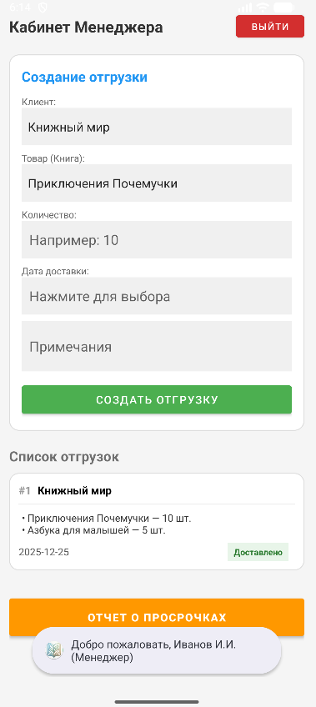

Просмотр списка отгрузок
В нижней части экрана отображается список всех отгрузок с информацией:
- Номер заказа (#1, #2 и т.д.)
- Наименование клиента
- Состав заказа (наименования книг и количество)
- Плановая дата доставки
- Текущий статус заказа
- Фильтрация и поиск
Используйте элементы управления для фильтрации заказов по:
- Статусу (все, в работе, доставлено)
- Дате
- Клиенту
- Отчет о просрочках
Нажмите оранжевую кнопку «ОТЧЕТ О ПРОСРОЧКАХ» для получения списка заказов, по которым нарушена плановая дата доставки.
Отмена заказа
- Найдите нужный заказ в списке
- Выберите заказ
- Нажмите кнопку «Отменить заказ»
- Подтвердите отмену

РОЛЬ: КЛАДОВЩИК
Кладовщик отвечает за комплектацию заказов на складе.
Просмотр заказов для сборки
- Откройте раздел «Заказы ожидающие сборки»
- Отображается список заказов со статусом «Формируется»

Подтверждение сборки заказа
- Выберите заказ из списка
- Проверьте состав заказа:
Наименования книг
Количество единиц
- Убедитесь, что весь товар укомплектован
- Нажмите кнопку «Подтвердить сборку»
После подтверждения:
- Статус заказа меняется на «Собрано»
- Заказ появляется в маршрутном листе водителя
Если заказов нет
Если отображается сообщение «Нет заказов для сборки», это означает:
- Все заказы обработаны
- Новые заказы еще не созданы менеджерами
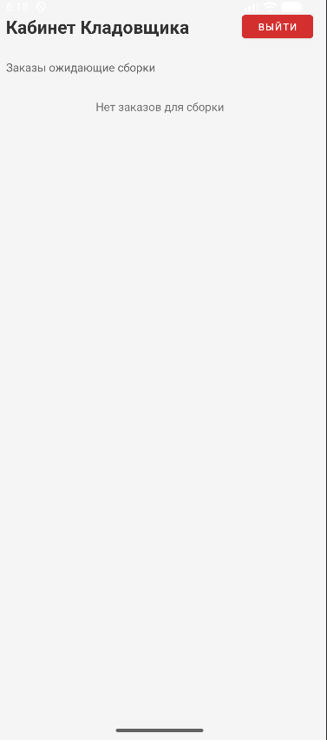

РОЛЬ: ВОДИТЕЛЬ
Водитель осуществляет доставку готовой продукции клиентам.
Просмотр маршрутного листа
- Откройте раздел «Маршрутный лист (Готово к выдаче)»
- Отображаются заказы со статусом «Собрано», назначенные вам
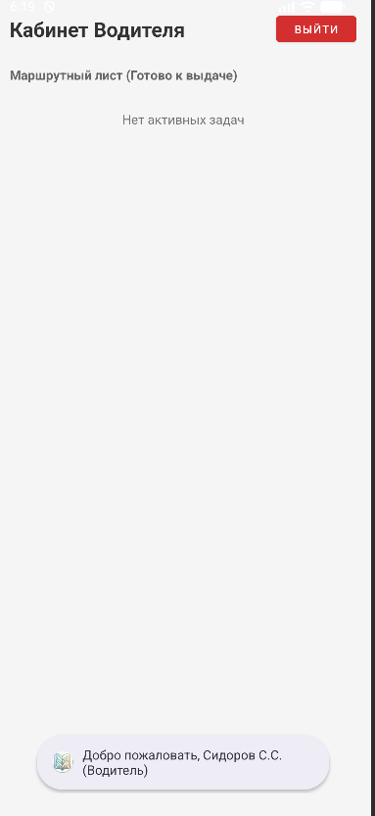
Получение груза со склада
- Выберите заказ из маршрутного листа
- Проверьте наличие товара у кладовщика
- Нажмите кнопку «Подтвердить получение груза»
После подтверждения:
- Статус заказа меняется на «В пути»
- Начинается отсчет фактического времени доставки
Подтверждение доставки
- Доставьте товар клиенту
- Получите подпись о получении (если требуется)
- В приложении нажмите «Подтвердить доставку»
- Система автоматически зафиксирует:
  - Фактическое время доставки
  - Дату вручения товара
После подтверждения:
- Статус заказа меняется на «Доставлено»
- Заказ переходит в архив
Если активных задач нет
Сообщение «Нет активных задач» означает:
- Все назначенные заказы доставлены
- Новые заказы еще не собраны на складе
РОЛЬ: КЛИЕНТ
Клиент может отслеживать статусы своих заказов в режиме реального времени.
Просмотр своих заказов
- Откройте раздел «Мои заказы»
- Отображаются только ваши заказы
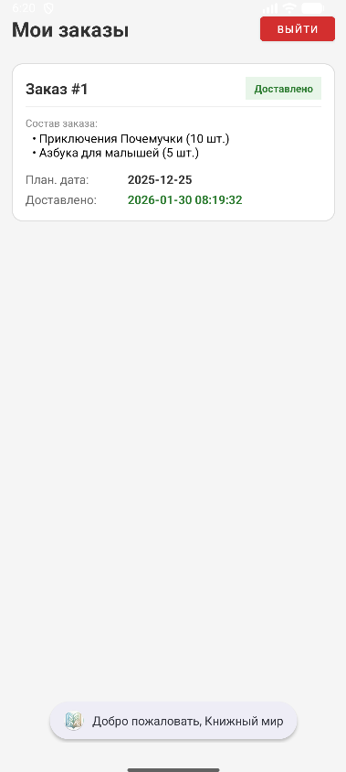
Информация о заказе
Для каждого заказа доступна информация:
- Номер заказа (Заказ #1)
- Состав заказа — перечень книг с количеством
- Плановая дата — когда планировалось доставить
- Доставлено — фактическая дата и время доставки
- Статус — текущее состояние заказа
История статусов
Нажмите на заказ для просмотра полной истории:
- Кто и когда создал заказ
- Когда заказ был собран на складе
- Время выезда водителя
- Фактическое время доставки
Статус «Доставлено»
Зеленая метка «Доставлено» означает, что заказ успешно вручен.
СТАТУСЫ ЗАКАЗОВ
Система использует следующие статусы для отслеживания заказов:

Статус | Описание | Кто устанавливает
Формируется | Менеджер создал заказ | Менеджер
Собрано | Товар укомплектован на складе | Кладовщик
В пути | Водитель забрал груз и выехал к клиенту | Водитель
Доставлено | Товар вручен клиенту | Водитель
Отменен | Заказ отменен | Менеджер

ТЕХНИЧЕСКАЯ ПОДДЕРЖКА
По всем вопросам работы приложения обращайтесь:
ОАО «Полиграфкомбинат детской литературы»
г. Тверь

